國立台東高級中學 | 103學年度  第二學期 | 期末考 | 高三生物試卷
畫答案卡：是□否 適用班級：301~304.309
一、單選題(每題2分，共88分)
1有關人類起源的多區域演化模式和單源演化模式，均支持下列哪一項論點？ (A)直立人分別遷徙至世界各地，在各地演化成現今的智人各族群 (B)直立人起源於非洲 (C)現代人類最早的族群出現在亞洲 (D)現代的智慧人僅自非洲演化而來
2聚合酶連鎖反應（PCR）技術，主要目的是短時間內複製出大量所需 DNA。步驟中有三種溫度控制：(ａ)50～60℃、(ｂ)72℃、(ｃ)90～95℃，及三個步驟：○接合引子、○雙股DNA分離、○複製DNA，下列溫度與步驟搭配及進行順序，何者正確？ (Ａ)(ｃ)－○→(ａ)－○→(ｂ)－○ (Ｂ)(ｃ)－○→(ａ)－○→(ｂ)－○ (Ｃ)(ａ)－○→(ｂ)－○→(ｃ)－○ (Ｄ)(ｃ)－○→(ｂ)－○→(ａ)－○。
3基因型為AaBb的個體，產生配子比例為aB：AB：ab：Ab = 1：1：1：1，則該等位基因在染色體上的位置是：
(A) 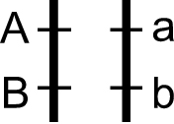 (B) 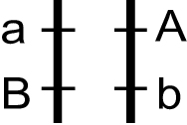 (C) 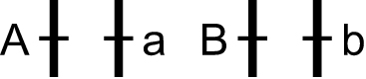 (D) 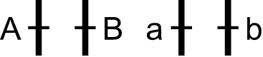
4 DNA分子中的一股，其A+G/T+C比例為1/2時，則在另一互補股中，A+G/T+C比例是多少? (A)1/2 (B)1 (C) 3/2 (D)2
5下列何者屬於地景生態的特色？ (A)專指某個生態系的某個區塊範圍 (B)以微觀的角度探討生態系 (C)包含許多不同的生態系，如森林、草原和溪流等 (D)人類所創造出來的生態系，如果園及農田並不包含其中
6下列有關人體細胞中的轉錄與DNA複製之敘述，何者錯誤？ (Ａ)轉錄需RNA聚合酶，複製需DNA聚合酶 (Ｂ)轉錄需引子，複製不需引子 (Ｃ)轉錄初始產物會再經剪接 (Ｄ)所產生的多核苷酸鏈由5'→3'合成 (Ｅ)轉錄需用到NTP，複製則以dNTP為材料。
7有關原核生物與真核生物的轉錄與轉譯的比較，下列何者正確？ (Ａ)皆於細胞核內進行轉錄和修飾mRNA (Ｂ)皆於細胞質液內進行轉譯合成蛋白質 (Ｃ)mRNA的5'端皆加入5'端帽藉以指示核糖體附著位置 (Ｄ)一條mRNA 皆只有一個起始位置供核糖體附著
8圖為DNA分子被拉直後的模式圖，當進行半保留複製時，三磷酸核苷依次配對上去，則下列何者表示DNA模板股解開部分，核苷酸配對上去時正確的配對方向？
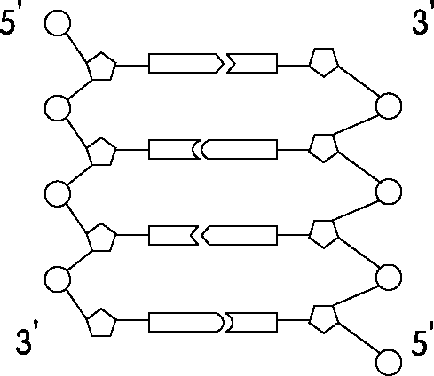 (Ａ) 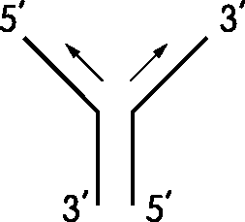 (Ｂ) 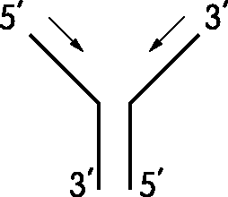 (Ｃ) 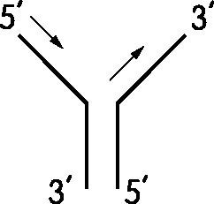 (Ｄ) 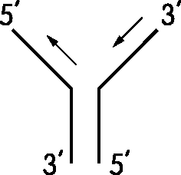
9蛋白質上的胺基酸是由mRNA上的密碼子來決定。現有一段DNA鹼基序列為5'-AATCCGTTTCGC-3'，若根據附表，此DNA經過轉錄及轉譯後，其蛋白質的胺基酸序列為何？ (Ａ)丙己甲乙 (Ｂ)乙甲丁戊 (Ｃ)丙丁戊甲 (Ｄ)乙甲丁己。
胺基酸代號 | mRNA 密碼子（5' → 3'）
甲 | AAA
乙 | GCG
丙 | UUA
丁 | CGG
戊 | AUU
己 | GGC
10若胺基酸的平均分子量為300，核苷酸的平均分子量為200，今有一段帶遺傳訊息的DNA分子，其分子量為9600，則經轉錄轉譯後，產生的蛋白質分子量為多少？ (Ａ)2400 (Ｂ)4800 (Ｃ)9600 (Ｄ)1200。
11今有AaBbCc個體，其配子的產生有下列幾種情形，哪一種情形錯誤？
(A) AaBbCc基因不聯鎖，其配子為ABC，ABc，AbC，Abc，aBC，aBc，abC，abc
(B) AB聯鎖，其配子為ABC，abC，ABc，abc
(C)若ABC聯鎖，其配子為ABC，abc
(D) AB基因互換率為24％，AC基因互換率為8％，則BC互換率為32％不可能為16％
12有些蟲媒花或鳥媒花具有形狀或構造特別的花冠、雄蕊，只讓特定形態、大小的昆蟲或鳥傳播花粉，下列何者能說明此種狀況？ (A)棲地隔離 (B)行為隔離 (C)機械隔離 (D)配子隔離
13有關理想族群，下列敘述何者不正確？ (Ａ)基因庫的等位基因頻率和基因型頻率保持穩定 (Ｂ)適用於哈溫定律 (Ｃ)仍具演化的現象 (Ｄ)此族群中不可能有新種的產生。
14下列哪個構造成分不是DNA？ (Ａ)細胞內引子（primer） (Ｂ)內含子（intron） (Ｃ)啟動子（promoter） (Ｄ)外顯子（exon）。
15古時用來聯絡臺東和屏東的阿朗壹古道，因擁有絕佳景而在這幾年受到國人注目，曾有政府官員建議要在阿朗壹古道興建一條公路，以便民眾親近古道，但被生態學者給否決了。請問下列何者不是生態學家反對的原因？ (Ａ)會導致棲地零碎化 (Ｂ)會發生邊緣效應 (Ｃ)會導致遺傳多樣性升高 (Ｄ)地景生態會受到影響。
16某生發現有一種魚類的體色是由單純的單基因控制，若等位基因A表現紅色體色，等位基因a則表現藍色，A對a為顯性，此生在一池塘中隨機取樣200個個體，發現體色為藍色的魚有18隻，若此族群符合哈溫定律，請問等位基因A在族群中所占的頻率為何？ (Ａ)0.2 (Ｂ)0.3 (Ｃ)0.7 (Ｄ)0.8。
17 不同生態系之間的交界稱為邊緣，下列相關敘述，何者正確？
(A)邊緣會影響生態系內部的物種組成和分布 (B)邊緣面積愈大，對於維持生態系內部穩定度愈佳 (C)邊緣地帶不能成為一個生態系 (D)物種組成和邊緣內的生態系完全相同
18下列有關染色體異常之敘述，哪一項是正確的？ (A)染色體重複，常使基因數目增加而造成性狀累積效應
(B)缺失或重複的異常染色體與正常染色體配對時，異常者常會形成圈環 (C)倒位發生於不同對染色體間，因無缺失或重複，常不影響其表型 (D)易位是同一個染色體基因順序的改變，不影響表型 (E)某對染色體增加一條→三倍體生物
19有關RNA的修飾和蛋白質的修飾，下列敘述何者正確？ (A)RNA和蛋白質皆須經過摺疊和修飾為立體結構才具有功能 (B)內質網和高基氏體皆與真核生物的蛋白質修飾有關 (C)真核生物的RNA修飾和蛋白質修飾皆發生於細胞質 (D)原核生物的RNA修飾和蛋白質修飾皆發生於細胞質
20若將T2噬菌體以³²P及³⁵S標記，再分別感染細菌，試判斷下列各圖何者正確？
(Ａ) 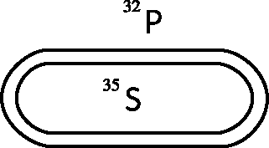 (Ｂ) 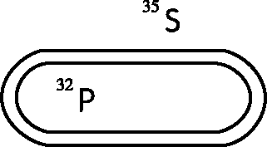 (Ｃ) 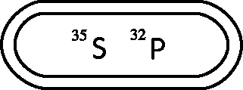 (Ｄ) 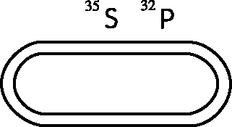
21下列何者並非屬於轉譯後蛋白質修飾的過程？ (Ａ)切除內含子 (Ｂ)摺疊 (Ｃ)磷酸化 (Ｄ)糖化。
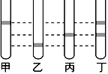
22科學家將某種細菌在含¹⁵ N的培養基中繁殖數代後，再將雙股DNA皆為¹⁵ N的菌種，移入含¹⁴ N的培養基中培養，培養完成後抽取細菌子代的DNA，經高速離心後比對，離心後第二子代之DNA狀態應為右圖中的何者？ (A)甲 (B)乙 (C)丙 (D)丁
23 AABB與aabb雜交，A與B及a與b均為在同一染色體上的基因，其F₁中，AaBb產生的配子比例為 AB：Ab：aB：ab＝3：2：2：3，則發生互換的生殖細胞比例為何？ (Ａ)60％ (Ｂ)40％ (Ｃ) 30％ (Ｄ)80％。
24有關動物決定性別的敘述，下列何者錯誤？ (Ａ)在人類，XXY為男性 (Ｂ)在果蠅，X為無生殖力的雄蠅 (Ｃ)在螞蟻，2套染色體（2n為雄性） (Ｄ)在蝗蟲，X為雄性。
25依島嶼的形成過程可分為大陸型島嶼和海洋型島嶼，下列相關敘述中，何者正確？
(A)臺灣本島是由海洋中火山噴發的岩漿所形成 (B)夏威夷群島是大陸型島嶼，具有許多特有種 (C)海洋型島嶼通常缺乏淡水魚和兩生類 (D)臺灣本島的生物多為經空中或海洋傳播而來
26原本同一物種的族群分散以後，由於地理隔離的因素，形成各自隔離群，彼此之間失去交配的機會，造成基因無法交流，歷經長時間各自累積變異後，終至形成新物種。這種現象稱為： (A)同域種化 (B)異域種化 (C)天擇 (D)輻射適應
27圖為西半球的維管束植物物種隨緯度變異的情形，關於此圖，下列何者正確？
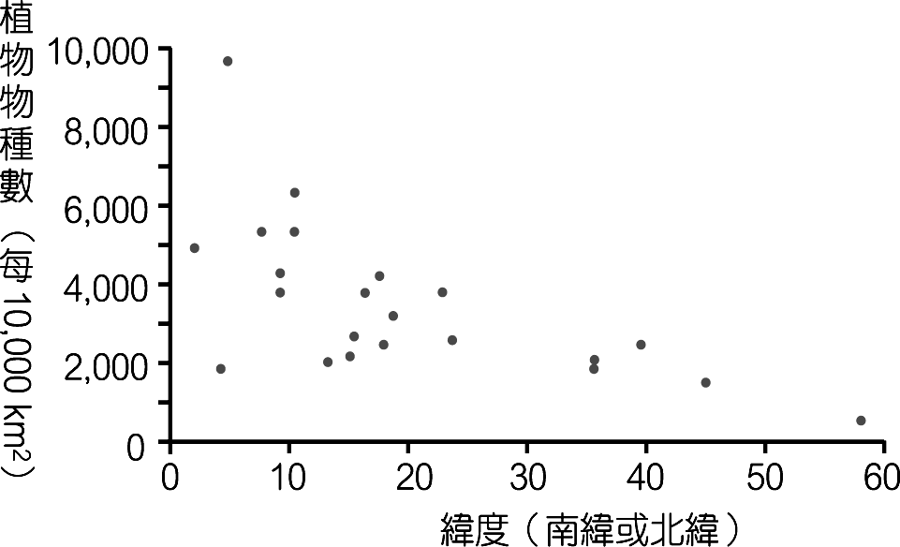
(A)低緯度的遺傳多樣性較高緯度者高 (B)低緯度的物種均勻度較高緯度者高 (C)此為同一族群分布於不同緯度地區的生物調查 (D)群集的物種多樣性由低緯度至高緯度有逐漸遞減的趨勢
28某生研究一外來種植物，發現這種植物會分布在森林的邊緣，若有道路進入此森林的內部，則此種植物就會沿著道路往森林內部分布，請問此種情況稱為？ (A)邊緣效應 (B)消長效應 (C)巔峰群集效應 (D)地景效應
29有關格里夫茲實驗的敘述，下列何者正確？ (Ａ)結果證實使 R 型肺炎鏈球菌轉形成 S 型肺炎鏈球菌的物質是 DNA (Ｂ)由高溫殺死的 S 型肺炎鏈球菌不會使鼠致病的結果，可以證明本菌的致病力與莢膜無關 (Ｃ)結果證實 R 型肺炎鏈球菌的遺傳物質可進入用高溫殺死的 S 型菌體內使其復活 (Ｄ) S 型稱為光滑型，是因菌落外表光滑而得名。
30下列數據為族群中三種基因型MM：MN：NN出現的比例，請問何者滿足理想族群？ (A) 0.25：0.59：0.16 (B) 0.36：0.48：0.16 (C) 0.49：0.26：0.25 (D) 0.64：0.11：0.25
31個體基因型為Bb，若部分生殖母細胞在第二次減數分裂時發生無分離，不可能產生何種配子？ (A) BB (B) Bb (C) bb (D) B (E) b
32「新物種如何形成」是研究物種演化過程的重要議題之一。下列何者不是新物種形成的因素？ (A)遺傳變異 (B)族群間產生生殖隔離 (C)族群間產生地理隔離 (D)族群間遺傳交流增加
33 有關人體DNA、基因與蛋白質關係，何者正確? (A)一個DNA決定一個蛋白質 (B)一段DNA決定一個胺基酸 (C)DNA序列可決定蛋白質上胺基酸序列 (D)一個DNA分子就是一個基因 (E)一個基因決定一個胺基酸
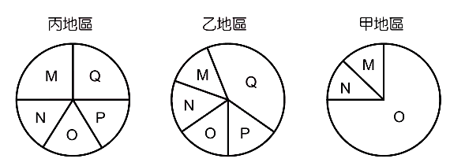
34科學家在甲、乙、丙三個地區進行生態調查，記錄到三個地區植物的種類以及比例（M、N、O、P、Q代表植物種類）製成右圖，下列有關此圖的敘述何者正確？ (A)遺傳多樣性：丙＝乙＞甲 (B)物種多樣性：丙＝乙＞甲 (C)若三個地區發生變故，以乙地區最容易恢復 (D)河口生態系生物種類較類似甲地區
35有四個基因A、B、C、D，其互換率分別是：A與B = 9%；C與D = 10%；A與C = 4%；A與D = 6%；B與D = 15%，則此四者在染色體上排列順序應為下列何者？ (A) B − A − C − D (B) B − C − A − D (C) C − D − B − A (D) C − A − B − D
36下列有關基因表現的敘述，何者正確？ (A)tRNA 5'端可攜帶胺基酸 (B) tRNA占據核糖體的A位並空出P位讓下一個tRNA附著 (C)真核生物的一個核糖體可同時轉譯出多個相同蛋白質 (D)原核生物的一條mRNA可供多個核糖體依序同時進行轉譯作用 (E)tRNA上的反密碼子是由mRNA轉錄而來。
37基因重組能造成遺傳變異，下列何者無基因重組的現象？ (A)精卵結合 (B)花粉母細胞產生花粉粒 (C)生殖細胞發生突變 (D)染色體的互換
38去年夏天，林同學在某地區進行野兔的族群調查研究，結果發現該族群中的野兔毛色不一（如附圖）。試問造成該族群的野兔毛色不同之最主要原因為下列哪一項？
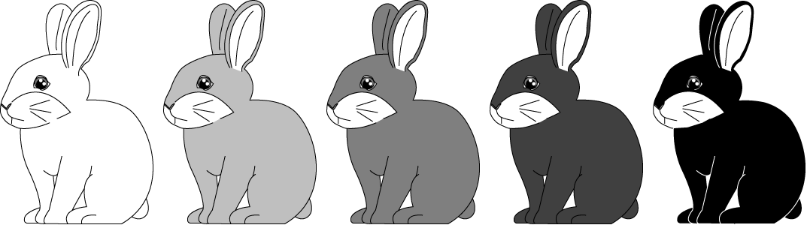
(A)變異 (B)競爭 (C)適應 (D)消長 (E)天擇
●原核細胞基因的表現受操縱組控制，附圖為大腸菌的乳糖操縱組模型，依圖所示回答問題：
39圖中甲、乙、丙、丁分別代表： (A)甲：結構基因 (B)乙：啟動子 (C)丙：內含子 (D)丁：調節基因
40丁處活動所產生的物質： (A)即為乳糖 (B)為RNA聚合酶 (C)為抑制蛋白 (D)為酵素
41 RNA聚合酶結合在何處以轉錄結構基因？ (A)甲 (B)乙 (C)丙 (D)丁
42下列何種情況，丁處的基因可以表現？ (A)抑制蛋白與丙結合時 (B)環境中富含乳糖時 (C)抑制蛋白具有活性時 (D)乳糖與乙結合時
●一多肽鏈經蛋白酶處理後被切成下列A、B、C三個寡肽鏈，其胺基酸序列如下，試回答下列問題：
A.苯胺酸（Phe）—— 甘胺酸（Gly）—— 纈胺酸（Val）
B.色胺酸（Trp）—— 精胺酸（Arg）—— 蘇胺酸（Thr）—— 賴胺酸（Lys）
C.甲硫胺酸（Met）—— 絲胺酸（Ser）—— 酪胺酸（Tyr）
43該多肽鏈自起始端算來的第二個胺基酸為何？(A)Gly (B)Thr (C) Arg (D)Ser
44產生該多肽鏈的mRNA若自起始密碼子算起至終止密碼子，共有多少個核苷酸？(A)30 (B)33 (C)36 (D)39

二、多重選擇題(11題，每題2分，答錯一個選項倒扣1/5，此題若不作答，該題扣2分)
45隨著生態意識的抬頭，在發展都市計畫與規劃人為設施時，應減少對地貌的改變，下列哪些觀念正確？
(A)考量地景的完整性，減少棲地零碎化 (B)單柱高架工程，減少地面設施 (C)禁止開發，全面禁建道路 (D)減少複雜的原始林地，採單一林相的人造林 (E)設置生態廊道連接各濕地
46有關真核生物染色體構造的敘述，下列哪些正確？ (Ａ)由DNA和蛋白質組成 (Ｂ)染色體的對數可代表基因聯鎖群的數目 (Ｃ)每個組蛋白外圍繞有3∕4圈的 DNA (Ｄ)染色體於細胞分裂過程中會散開成為染色質 (Ｅ)顯微鏡下所見到的染色體皆為已完成複製的二分體。
47下列有關核小體（nucleosome）的敘述，哪些正確？ (A)由DNA和蛋白質組成 (B)由RNA和蛋白質組成 (C)許多核小體由非組織蛋白連接成串 (D)成串的核小體纏繞摺疊為核糖體 (E)成串的核小體纏繞摺疊為染色質
48下列對於三種天擇模型的敘述，哪些正確？ (A)穩定型模型：天擇過程中淘汰極端變異 (B)穩定型模型：天擇過程中淘汰所有的變異 (C)方向型天擇：天擇過程中使大致上的分布移向某個極端的變異 (D)分歧型天擇：天擇的過程中比較喜歡兩邊的極端 (E)分歧型天擇：天擇的過程中隨機的淘汰任何的變異
49有關人類唐氏症、克林費爾特氏症、透納氏症的敘述，下列何者正確？ (Ａ)可藉超音波檢查，早期診斷胎兒是否會罹患這些疾病 (Ｂ)此三類患者都表現出男性性徵 (Ｃ)透納氏症屬於染色體數目異常的單倍體生物（2n－1），唐氏症屬於染色體數目異常的三倍體生物（2n＋1） (Ｄ)此三類患者都屬於染色體數目異常的疾病，是因染色體的無分離現象──可能發生在減數分裂第一階段或減數分裂第二階段 (E)唐氏症：第11號染色體有3條。
50胡椒蛾在英國是一種廣泛分布的蛾類，具有白色型和黑色型。在工業尚未發達，汙染不嚴重時，採集到的個體大多為白色蛾；但工業革命開始以後，很多城市逐漸受到汙染，採集到的個體則大多為黑色型。根據上文，下列哪些敘述是正確的？ (A)外表的差異只要夠大，兩者造成生殖隔離，即可以做為種的條件 (B)白色型者於汙染嚴重的區域，生下黑色型後代的比例增加 (C)黑色型者於汙染嚴重的環境較易存活，原因為其抵抗汙染能力較強 (D)於汙染嚴重環境中，黑色型較適應環境的物種 (E)這種演化結果為方向型天擇
51下列有關真核細胞密碼子（codon）的敘述，哪些正確？ (A)AUG為所有生物起始密碼子，對應甲硫胺酸 (B)UAG為終止密碼子，未對應任何一種胺基酸 (C)UGA為終止密碼子，未對應任何一種胺基酸 (D)一種胺基酸只能由一種密碼子決定 (E)除了停止密碼，一組密碼子只能決定一種胺基酸
52下列有關「瓶頸效應」和「創始者效應」的敘述，哪些正確？ (Ａ)兩者都屬於遺傳漂變的方式 (Ｂ)兩個效應發生後，都有可能改變等位基因的頻率 (Ｃ)兩者都可能會降低族群的物種多樣性 (Ｄ)南極洲的象鼻海豹因人類過度獵捕，族群大小銳減，屬於創始者效應 (Ｅ)歐洲椋鳥至北美洲迅速建立族群，屬於瓶頸效應。
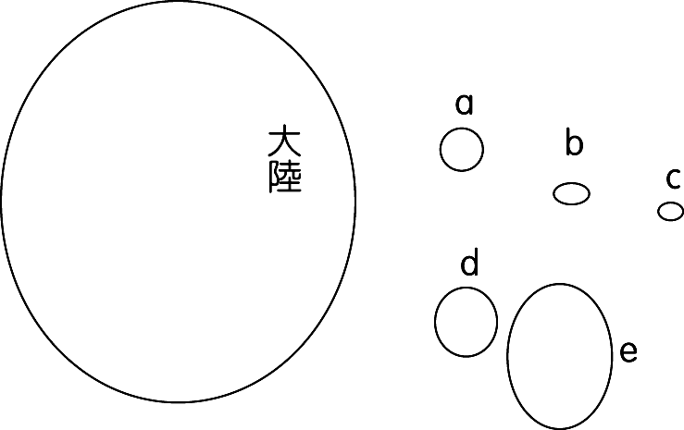
53若島嶼生物的地理分布為「島嶼上的物種數量與島嶼大小成正比，而與距離大陸的遠近成反比」，則依據附圖所示（a、b、c、d、e 表示島嶼），下列敘述哪些正確？ (Ａ)生物多樣性為a＞b (Ｂ)生物多樣性為e＞b (Ｃ)生物多樣性最低者應為a (Ｄ)可能有最多特有種生物者為c (Ｅ)各島嶼的鳥類及兩生類的數量都相當有限。
54哈溫定律說明在一個理想的族群中，各基因型的頻率是恆定不變的。下列哪些為滿足哈溫定律的先決條件？ (A)族群的基因池呈穩定狀態 (B)族群的個體數要少 (C)族群內為隨機交配 (D)基因池內沒有突變發生 (E)由族群移出的個體數須比移入者少
55有關「基因突變」的敘述，下列哪些正確？ (A)若基因僅一個含氮鹼基發生改變，稱為「點突變」 (B)「點突變」均會影響表現型 (C)鐮形血球貧血症即是因點突變所造成 (D)基因發生突變的個體必無法生存 (E)突變的基因只有隱性
答案：
1 BACDC
6 BBDBA
11DCCAC
16CAABB
21ADDCC
26BDADB
31BDCDB
36DCABD
40BBDB
45ABE
46ABE
47AE
48ACD
49D
50ADE
51ABCE
52AB
53ABD
54ACD
55AC

